薛家实验小学 五数 教研组期末质量分析报告
（2023~2024学年度第二学期）2024年6月
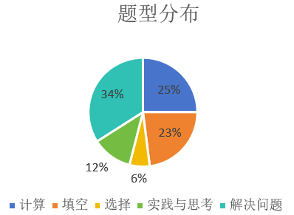
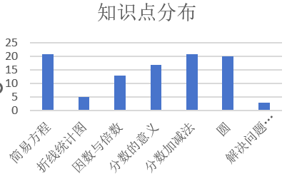
- 基本情况

本次检测试题题型全面，题量适中，知识面涵盖较广、综合性较强、区分度较大，重视基础知识、基本技能、解决问题以及数据分析能力的考查，具备一定的综合性和灵活性，试题指向学生对知识的本质理解，考查数学素养的落实情况，充分体现数学来源于生活，用于生活的价值观。
二、基于数据的成绩分析
年级平均分：82.27 （试卷总分100分，样本总数818）
题型 | 计算题 | 填空题 | 选择题 | 操作题 | 解决1 | 解决2 | 解决3 | 解决4 | 解决5
得分率 | 90.6% | 83.6% | 70.5% | 71.9% | 91.7% | 82.9% | 80.6% | 74.6% | 86.9%
班级 | 计算正确率 | 填空正确率 | 选择正确率 | 操作正确率 | 解决1正确率 | 解决2正确率 | 解决3正确率 | 解决4正确率 | 解决5正确率
1班 | 89.1% | 87.4% | 69.9% | 93.1% | 97.5% | 90.2% | 82.1% | 75.5% | 88.0%
2班 | 87.5% | 80.7% | 67.8% | 88.8% | 92.0% | 90.2% | 84.5% | 72.3% | 86.6%
3班 | 96.7% | 94.0% | 75.8% | 82.2% | 99.6% | 94.3% | 95.5% | 95.5% | 98.9%
4班 | 92.3% | 87.2% | 75.4% | 76.4% | 94.9% | 92.4% | 84.8% | 82.6% | 91.3%
5班 | 91.7% | 79.2% | 67.8% | 74.1% | 90.9% | 73.9% | 76.6% | 67.4% | 82.6%
6班 | 86.6% | 79.3% | 68.8% | 68.7% | 86.2% | 80.4% | 72.8% | 72.8% | 81.5%
7班 | 85.9% | 74.5% | 69.2% | 63.8% | 85.5% | 72.8% | 67.9% | 59.8% | 76.1%
8班 | 77.6% | 77.1% | 63.4% | 59.1% | 85.1% | 58.7% | 68.2% | 54.9% | 81.5%
9班 | 94.2% | 84.2% | 71.9% | 68.3% | 96.3% | 85.6% | 79.7% | 79.4% | 92.2%
10班 | 92.0% | 85.4% | 74.1% | 73.5% | 91.5% | 83.3% | 78.3% | 73.3% | 87.8%
11班 | 93.6% | 85.2% | 70.1% | 74.6% | 86.7% | 80.7% | 82.1% | 76.4% | 87.9%
12班 | 92.1% | 83.5% | 72.6% | 71.5% | 90.7% | 74.1% | 66.4% | 67.8% | 83.7%
13班 | 97.7% | 91.0% | 79.1% | 77.7% | 97.2% | 92.9% | 94.1% | 86.2% | 92.9%
14班 | 83.8% | 79.4% | 64.1% | 60.0% | 85.9% | 73.3% | 74.4% | 69.4% | 79.6%
15班 | 92.0% | 83.0% | 65.6% | 64.1% | 92.6% | 81.1% | 88.3% | 73.6% | 89.6%
16班 | 93.7% | 85.7% | 75.4% | 65.0% | 93.5% | 87.0% | 90.8% | 76.6% | 92.4%
17班 | 93.1% | 86.6% | 70.4% | 65.9% | 91.1% | 92.2% | 84.7% | 81.7% | 92.6%
18班 | 91.4% | 82.5% | 67.0% | 66.7% | 94.1% | 88.9% | 80.0% | 77.8% | 78.5%
基于每题型的各项得分可以看出我校学习的运算能力总体情况比较好，年级平均得分率在90.6%，高的班级可以达到96.7%，低的班级得分率在77.6%，班级间的计算能力的差异较大。而整张试卷中考查学生综合运用能力的填空年级平均得分率是83.6%，学生的得分率不高。最低班级得分率77.1%，最高得分率94%。选择题的年级平均得分率70.5%，操作的年级平均得分率71.9%，年级整体情况不太好。解决问题的5个小题目年级平均得分率分别是91.8%，83.1%，80.9%，74.7%，87.1%。结合卷面各个部分得分率情况可以看出，我们五年级学生在计算方面、平面图形的面积、基础的解决实际问题方面的表现得比较好：我校学生的基本计算能力比较扎实，对分数的意义、分数加减法的理解比较到位。我们五年级数学组平时就比较注重学生计算能力的培养、数感和几何直观素养的培养，教研组活动中经常就这些问题进行深入探讨，落实于日常教学，学生进步比较明显。从这里可以看出五数扎实的基本正常态工作，关注数与代数、图形与几何教学领域内容的研究，课堂中关注数感和几何直观素养的培养。同时，我们可以看出不同班级之间、不同群体学生之间存在明显差距，有待与进一步缩小差距。
三、基于数据的问题分析（归因分析要重教学方式分析，不能简单归因于客观原因）
（一）计算题
题目 | 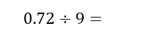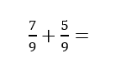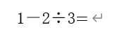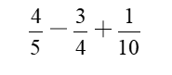  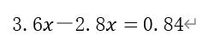
正确答案：0.08，$\frac{4}{3}$，$\frac{1}{3},\frac{3}{20}$1.05
典型错误 | 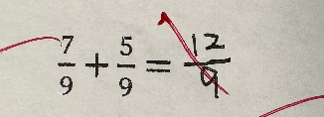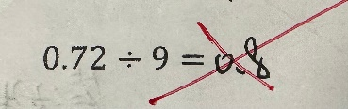  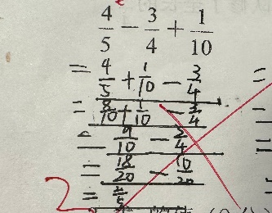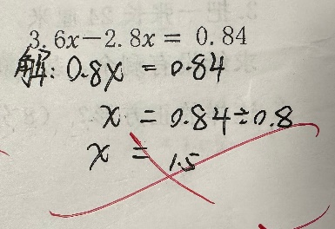
错误分析 | 1. 一般性的分数计算，没有约分。  2.综合计算通分时5,4,2通分计算错误；  3.解方程0.84÷0.8中间有0的计算错误率较高，部分学生少0，部分学生点错小数点.
（二）填空题
题目 | 填空题：第5题  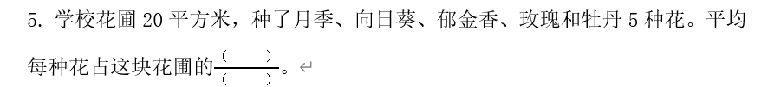
正确答案：$\frac{1}{5}$
典型错误 | 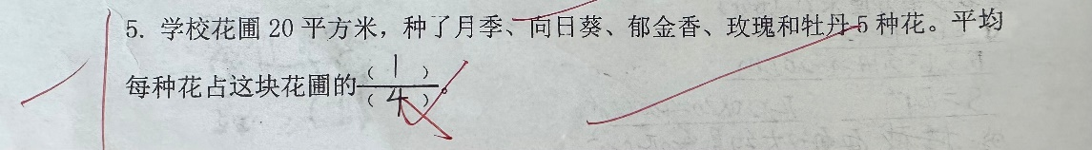
错误分析 | 每份是一共的几分之几还是不能正确理解谁除以谁，以为是5÷20再约分。
题目 | 填空题：第6题
正确答案：$\frac{1}{6}$，$\frac{5}{6}$
典型错误 | 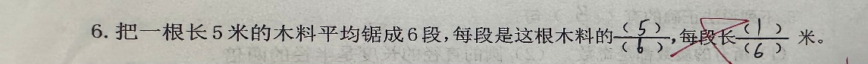
错误分析 | 分数问题理解不到位。
题号 | 填空题：第7题  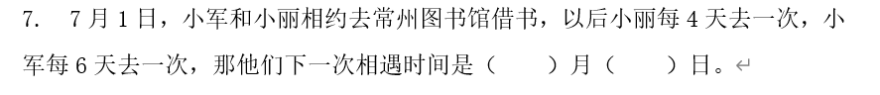
正确答案：7,13
典型错误 | 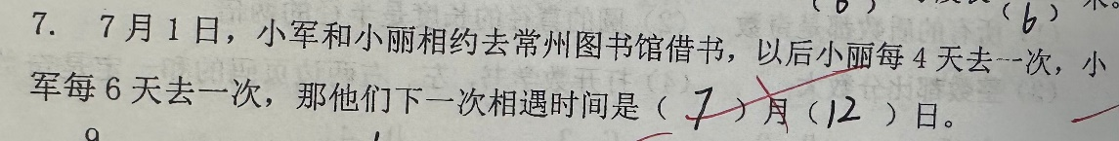
错误分析 | 相遇时间算出来最小公倍数是12，没有加上原有的时间，直接是12日。

题目 | 填空题：第10题  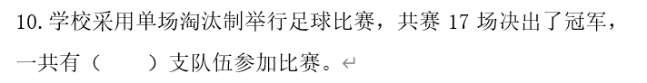
正确答案：18
典型错误 | 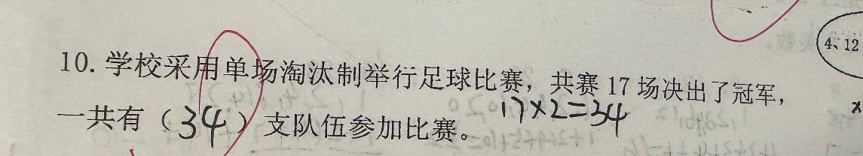
错误分析 | 这题与我们常接触的题型，问题情境相反，现在求有几支队伍，思维定势还是去求淘汰几支队伍。
题号 | 填空题：第11题  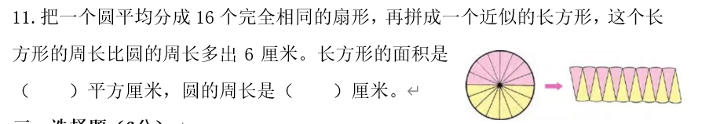
正确答案：9π，6π
典型错误 | 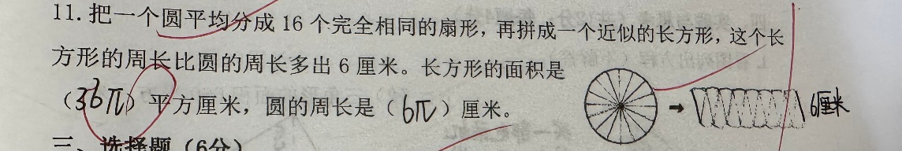
错误分析 | 部分学生还是对圆转化成长方形推导圆面积这一过程理解不到位，不明白长方形面积就是圆面积。

（三）选择题
题目 | 选择题：第4题  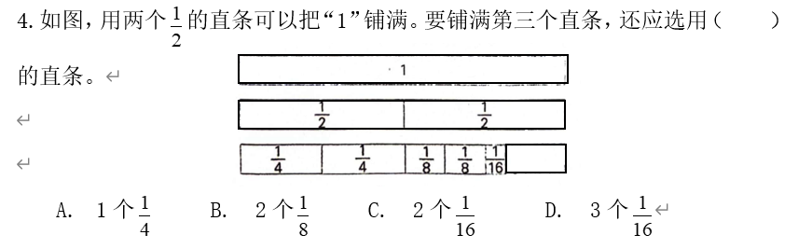
正确答案：D
典型错误 | 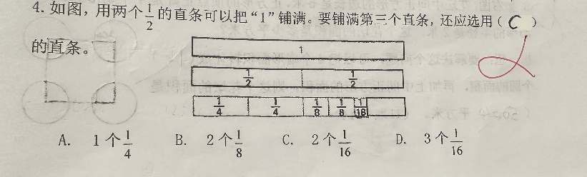
错误分析 | 分数间的关系还是有点模糊，分析概念、结论，缺乏前提意识。
题号 | 选择题：第5题  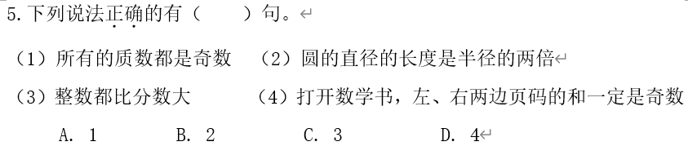
正确答案：A
典型错误 | 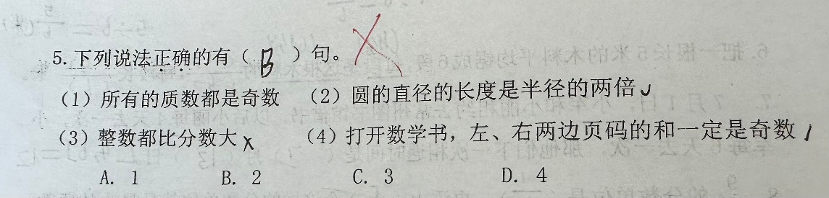
错误分析 | 圆的直径是半径的2倍，没有考虑到条件是要在同一个圆内。
题号 | 填空题：第6题  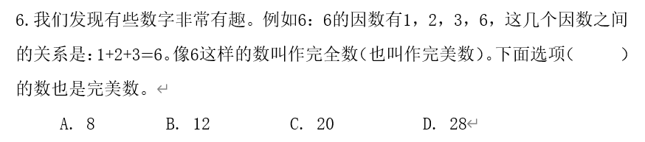
正确答案：D
典型错误 | 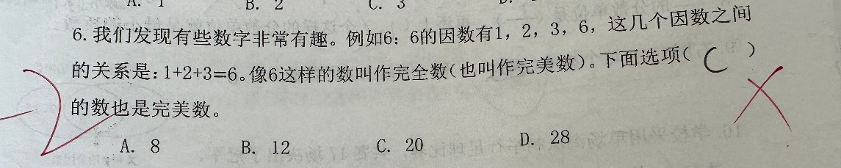
错误分析 | 新定义的题型对于学生来说陌生。

（四）实践与思考题
题目 | 实践与思考题：第1题  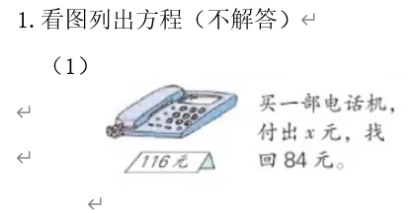
正确答案：x-116=84
典型错误 | 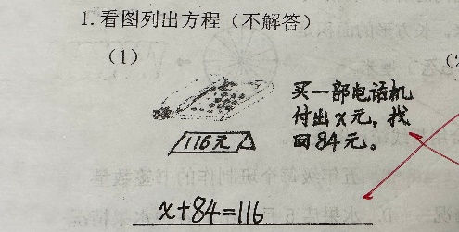
错误分析 | 第1题等量关系搞不清
题目 | 实践与思考题:第2题  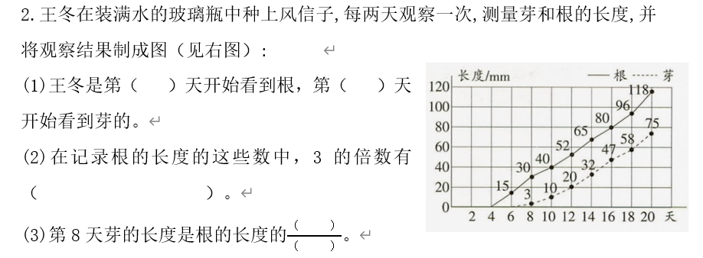
正确答案：4；6；15,30,96；1/10
典型错误 | 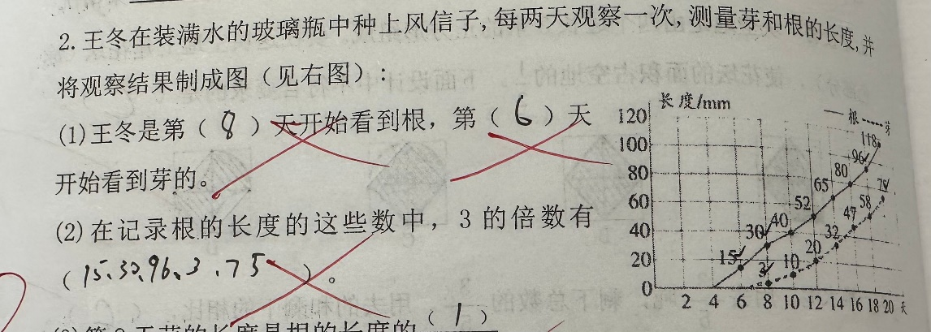
错误分析 | 失分严重的原因一个是折线统计图的起点没有看清，还有就是题目中要求填根是3的倍数，有学生加上的芽的数据。
题目 | 实践与思考题：第3题  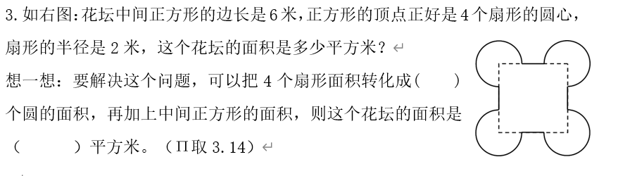
正确答案：3,73.68
典型错误 | 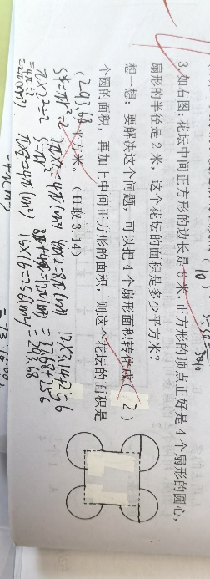  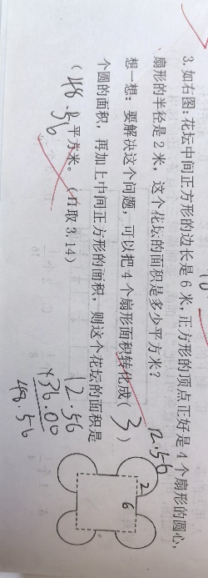  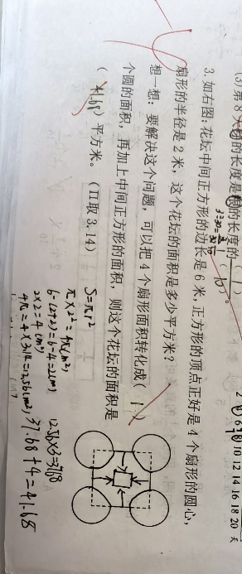
错误分析 | 在计算组合图形面积时，部分同学看不懂图形组成部分，还有部分学生圆周率取值算错。

（四）解决实际问题
题目 | 解决实际问题：第3题  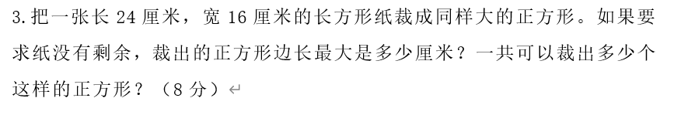
正确答案：6
典型错误 | 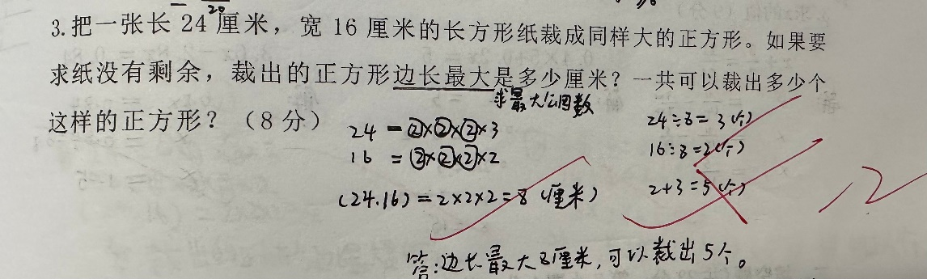  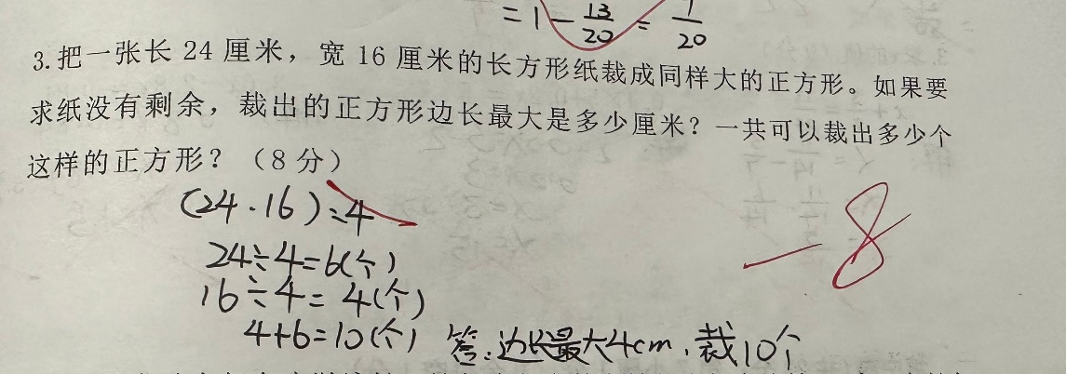
错误分析 | 不能正确理解题意，容易将题目解读为求最小公倍数，对于求最小公倍数的问题还不够扎实；第2问，没有相乘，还是对数据的理解不到位
题号 | 解决实际问题：第4题  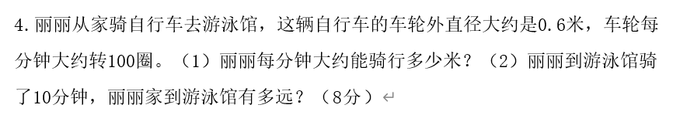
正确答案：0.6π，60π
典型错误 | 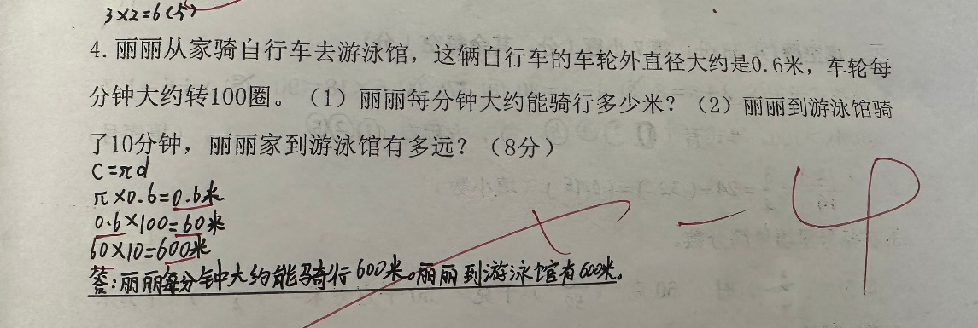
错误分析 | 计算周长是漏掉了π  生活常识不够，每分钟100圈，求每分钟的路程，基础差的学生还在用相除关系。
题号 | 解决实际问题：第2题  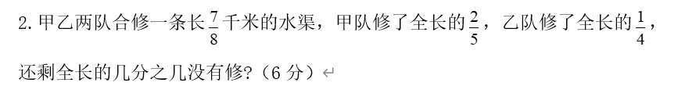
正确答案：1-2/5-1/4
典型错误 | 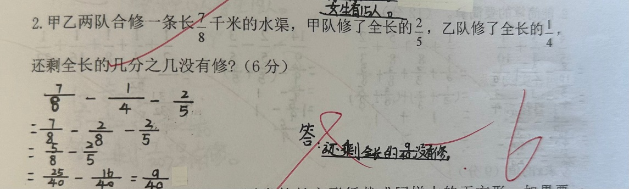
错误分析 | 学生知道题目是部总关系，但是在求部分的时候，还是将数值减分率，搞不清数值与分率的关系

通过试卷的分析，我们还存在以下问题：
1.看中“做对”，忽视“学习的经历”。日常的数学课堂可能会看中学生有没有掌握某个知识点，淡化了知识点的习得过程是怎么得到的，分析试题，我们可以发现现在的命题更注重考查学生对知识本质的理解及思维过程。试题大都能从课本中找到“原型”，从教学中找到“出处”。命题突出数学本质，重点考查学生对基础知识、基本方法的深刻理解和熟练掌握情况。以后我们组内的命题不考死记硬背，不出偏题怪题，注重考查学生的思维过程。
2.不够重视多信息量情景的创设。五年级学生应该具备一定的阅读、分析、选取信息的能力。日常较为简单的情景教学容易让学生思维单一化，遇到复杂问题时，连起码的整理能力都缺失。学生能迁移运用所学知识解决真实情境中的问题，是具有数学素养的标志。真实情境中的信息呈现无序，有的还比较隐蔽。解决真实情境中的问题，需要学生对信息进行筛选、提取、表征，需要对问题进行加工、改造、转化，对学生的数学阅读理解能力提出了较高的要求。
3.练习设计需进一步加强层次性。对于日常的练习，除了起到巩固的作用，还要善于挖掘内在的本质，并设计相应的习题帮助学生从模仿走向迁移更要走向运用。

四、下学期质量目标及质量提升的具体措施

目标：缩短班级差距，培养学生的数学素养。
1.继续加强算理、算法的融合教学。本次测试中，计算这一部分得分率相对较高，后续仍需加强。只有学生能“懂”的知识才能被记住。以后我们会日常化口算每天一练；笔算：新课教学中加深对算理的理解；估算：强调先估后算，判断结果的合理性；巧算：专项练习+常态渗透，特别是分数的简便计算，对学生来说难度很大，要归类练习，加强辨析；验算：鼓励和要求学生让验算真正发生。
2. 针对学生审题中的典型错题，如思维定势、负迁移、漏读要求、没有读到关键词等，我们要求学生读准、多读、圈画关键词以及教师变化题目的呈现形式、一题多变从而让学生学会从题中提取数学信息，包括运算条件（数据的联想）、运算问题（问题的转化）来找寻合理的途径解决实际问题。
3.关注学生学习薄弱点。日常教学过程中了解学生学习的重点、难点、易错点，靶向击破核心问题，既能提高教学问题的针对性，又能提高教学活动的有效性加强错题的利用。同时加强错题的再利用、加强后进生基础题的再巩固。
4.让教与学适应这种“素养立意”的考试，实现“教-学-评的一致性”
在平时的教学中，要坚持“以终为始，评价先行”。也就是在制订单元学习目标时，除了依据课标的要求、对比分析多种版本教材之外，还要研究、参考区域内权威的考试命题，将好的评价任务转化为课堂学习任务或课后探究性作业，教学中注重学生对知识本质的理解，注重体现知识与方法的迁移，注重学生的思维过程，注重培养学生的数学阅读能力等。如此，方能凸显育人导向，自然也能赢得考试！

